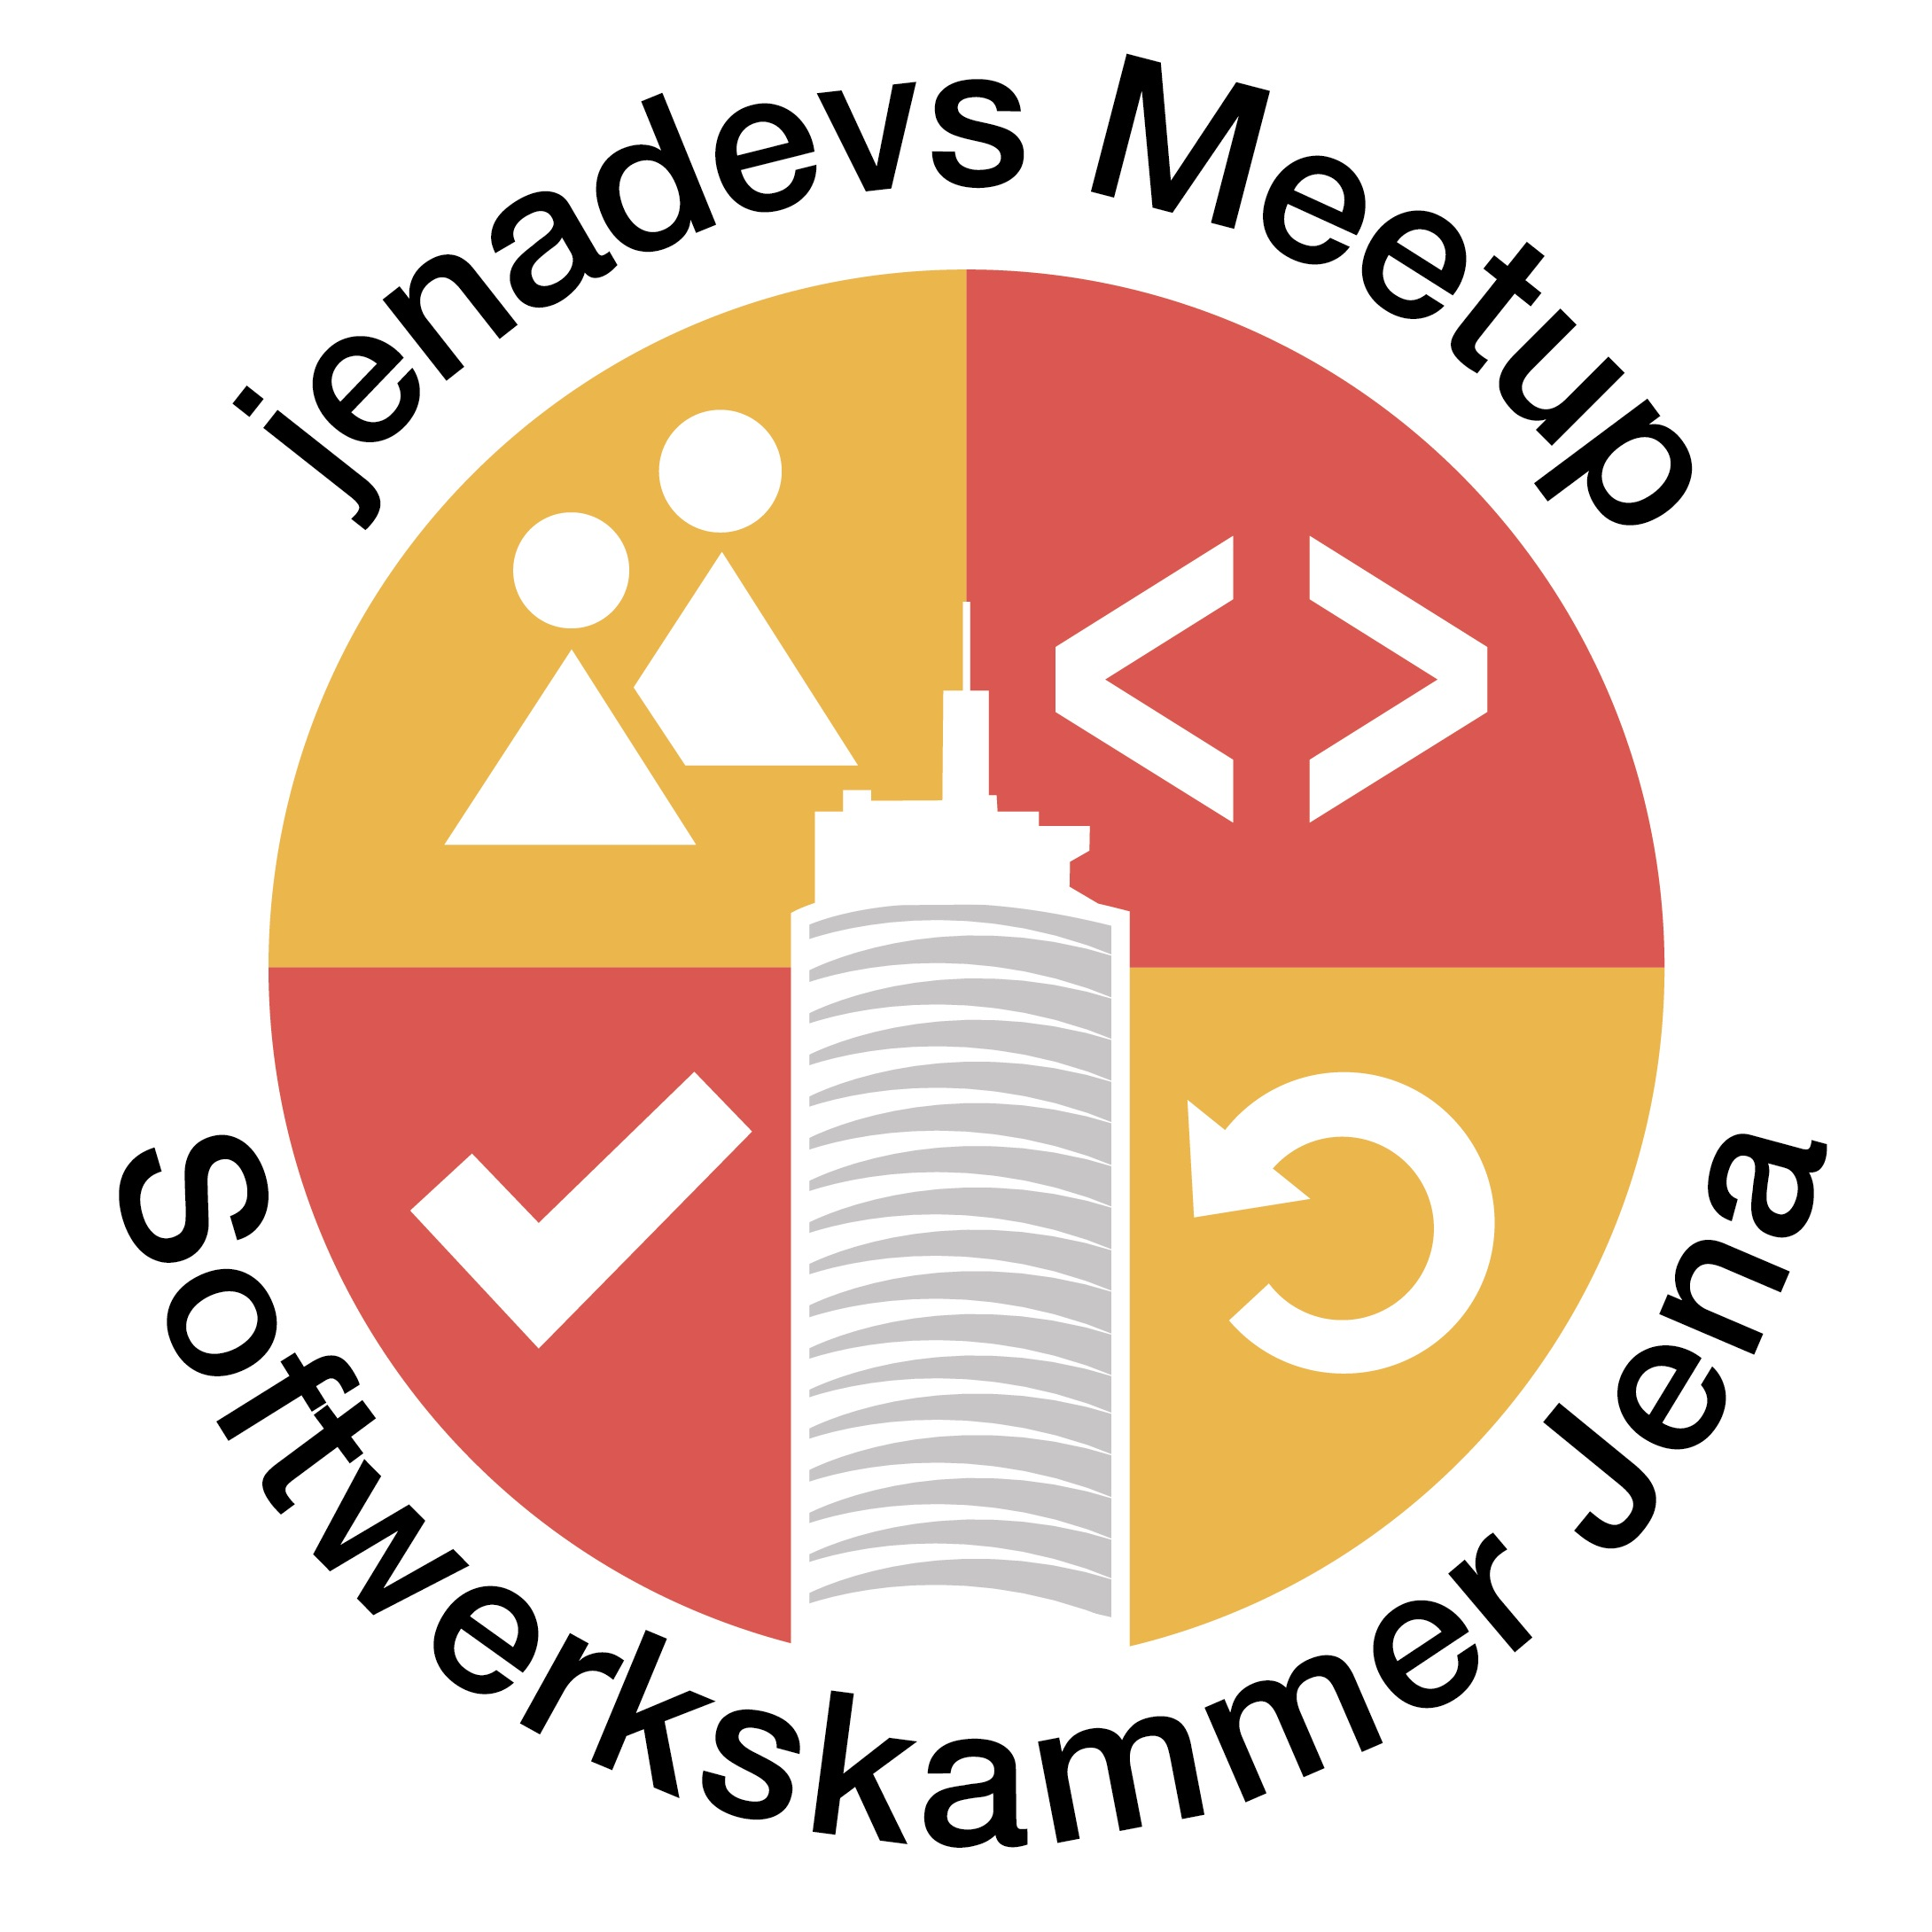 **Sponsored by In cooperation with**

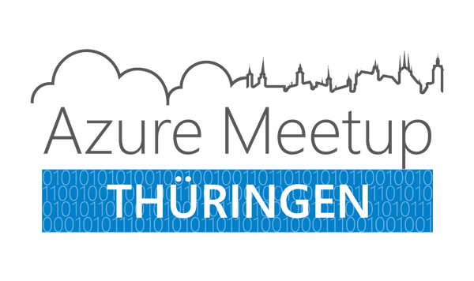

**Softwerkskammer Jena · Azure Meetup Thüringen**

# Cognitive Computing

# Talk about Mobile & Cloud Technologies

**Mittwoch, 6. September 2017, 18:00-21:30 Uhr  
dotSource (Vortragsraum + Sonnendeck), Goethestraße 1, Jena**

An diesem Abend besucht uns Daniel Heinze, Technical Evangelist bei Microsoft. Freut Euch auf einen Abend mit Theorie und Praxis rund um Eure Sinneswahrnehmung!

**Session: Intelligenz mit Cognitive Services (ab 18:15)**

Um Algorithmen zur Bilderkennung, Übersetzung von Texten oder Umwandlung von gesprochenen Text in Schrift zu entwickeln, ist meist viel Aufwand erforderlich. Mit den Cognitive Services kann man diese Aufgaben alle mit einfachen REST Calls erledigen. Wie das geht und welche Möglichkeiten sich bieten, zeigt Daniel in seinem Vortrag.

**Session: Talking with Cortana**

Im zweiten Part wird Daniel live mit uns einen Cortana Skill erstellen. Beginnend auf Code-Ebene bis hin zum Publishing und der Verwendung unter Windows 10 wird er mit uns den gesamten Prozess nachvollziehen.

Wir sorgen für die Location und eine ausreichende Versorgung mit Essen und Getränken. Um eine kurze Vorabanmeldung über Meetup wird gebeten. **Der Eintritt ist frei. Spenden willkommen.**

**Alle Interessierten sind herzlich eingeladen!**

[www.softwerkskammer.org/groups/jena](http://www.softwerkskammer.org/groups/jena) - [www.meetup.com/jenadevs](http://www.meetup.com/jenadevs) - [www.twitter.com/jenadevs](http://www.twitter.com/jenadevs)